

**Об утверждении регламента государственной услуги "Постановка на учет и очередность, а также принятие местными исполнительными органами решения о предоставлении жилища гражданам, нуждающимся в жилище из государственного жилищного фонда или жилище, арендованном местным исполнительным органом в частном жилищном фонде"**

***Утративший силу***

Постановление акимата Мангистауской области от 28 мая 2014 года № 119.
Зарегистрировано Департаментом юстиции Мангистауской области 02 июля 2014 года № 2466. Утратило силу постановлением акимата Мангистауской области от 29 июля 2015 года № 216

      Сноска. Утратило силу постановлением акимата Мангистауской области от 29.07.2015 № 216(вводится в действие по истечении десяти календарных дней со дня его первого официального опубликования).

      Примечание РЦПИ.  
      В тексте документа сохранена пунктуация и орфография оригинала.

      В соответствии с Законом Республики Казахстан от 15 апреля 2013 года «О государственных услугах», акимат области **ПОСТАНОВЛЯЕТ:**  
      1. Утвердить прилагаемый регламент государственной услуги «Постановка на учет и очередность, а также принятие местными исполнительными органами решения о предоставлении жилища гражданам, нуждающимся в жилище из государственного жилищного фонда или жилище, арендованном местным исполнительным органом в частном жилищном фонде».  
      2. Государственному учреждению «Управление энергетики и жилищно – коммунального хозяйства Мангистауской области» (Утегалиев Б.Е.) обеспечить государственную регистрацию данного постановления в органах юстиции, его официальное опубликование в информационно-правовой системе «Әділет» и в средствах массовой информации, размещение на интернет-ресурсе акимата Мангистауской области.  
      3. Контроль за исполнением настоящего постановления возложить на первого заместителя акима области Алдашева С.Т.  
      4. Настоящее постановление вводится в действие по истечении десяти календарных дней после дня его первого официального опубликования, но не ранее введения в действие постановления Правительства Республики Казахстан от 5 марта 2014 года № 185 «Об утверждении стандартов государственных услуг в сфере жилищно-коммунального хозяйства».

*Аким области                            А. Айдарбаев*  
 

      «СОГЛАСОВАНО»  
      Руководитель государственного   
      учреждения «Управление энергетики   
      и жилищно-коммунального хозяйства   
      Мангистауской области»  
      Утегалиев Б.Е.  
      28 мамыр 2014 года

Утвержден  
постановлением акимата  
Мангистауской области  
от 28 мамыр 2014 года № 119  
 

**Регламент государственной услуги**  
**«Постановка на учет и очередность, а также принятие местными исполнительными органами решения о предоставлении жилища гражданам, нуждающимся в жилище из государственного жилищного фонда или жилище, арендованном местным исполнительным органом в частном жилищном фонде»**

**1. Общие положения**

      1. Государственная услуга «Постановка на учет и очередность, а также принятие местными исполнительными органами решения о предоставлении жилища гражданам, нуждающимся в жилище из государственного жилищного фонда или жилище, арендованном местным исполнительным органом в частном жилищном фонде» (далее – государственная услуга) оказывается местными исполнительными органами районов и городов областного значения (далее – услугодатель).   
      Прием заявлений и выдача результатов оказания государственной услуги осуществляется через:  
      1) филиалы республиканского государственного предприятия на праве хозяйственного ведения «Центр обслуживания населения» Комитета по Контролю автоматизации государственных услуг и координации деятельности центров обслуживания населения Министерства транспорта и коммуникаций Республики Казахстан (далее – ЦОН);  
      1) веб – портал «электронного правительства» www.e-gov.kz (далее – ПЭП).  
      2. Форма оказания государственной услуги: электронная (частично автоматизированная) и (или) бумажная.  
      3. Результат оказания государственной услуги - уведомление о постановке на учет с указанием порядкового номера очереди (далее – уведомление) либо мотивированный ответ об отказе в оказании государственной услуги в случаях и по основаниям, предусмотренным пунктом 10 стандарта государственной услуги **«**Постановка на учет и очередность, а также принятие местными исполнительными органами решения о предоставлении жилища гражданам, нуждающимся в жилище из государственного жилищного фонда или жилище, арендованном местным исполнительным органом в частном жилищном фонде», утвержденного постановлением Правительства Республики Казахстан от 5 марта 2014 года № 185 (далее – Стандарт).  
      Принятие местными исполнительными органами решения о предоставлении жилища гражданам, нуждающимся в жилище из государственного коммунального жилищного фонда или жилище, арендованном местным исполнительным органом в частном жилищном фонде, осуществляется в соответствии с Правилами предоставления и пользования жилищем из государственного жилищного фонда или жилище, арендованном местным исполнительным органом в частном жилищном фонде, утвержденным постановлением Правительства Республики Казахстан от 1 декабря 2011 года № 1420 согласно спискам очередности.  
      Форма предоставления результата оказания государственной услуги: электронная.  
      В случае обращения услугополучателя за получением уведомления на бумажном носителе уведомление оформляется в электронном формате, распечатывается и заверяется печатью и подписью уполномоченного лица ЦОНа.  
      В случае обращения услугополучателя за получением уведомления на бумажном носителе уведомление оформляется в электронном формате, распечатывается и заверяется печатью и подписью уполномоченного лица ЦОНа.  
      При обращении через ПЭП результат оказания государственной услуги направляется услугополучателю в «личный кабинет» в форме электронного документа, удостоверенного электронной цифровой подписью (далее – ЭЦП) уполномоченного лица услугодателя.

**2.Описание порядка действий структурных подразделений (работников) услугодателя в процессе оказания государственной услуги**

      4. Для получения государственной услуги услугополучатель (либо его представитель по доверенности) представляет документы, указанные в пункте 9 Стандарта.  
      5. Содержание каждой процедуры (действия) и его результат, входящей в состав процесса оказания государственной услуги:  
      1) регистрация заявления канцелярией услугодателя;  
      2) рассмотрение заявления руководителем услугодателя;  
      3) рассмотрение заявления заместителем руководителя услугодателя;  
      4) регистрация заявления канцелярией отдела жилищно-коммунального хозяйства и жилищной инспекции;  
      5) рассмотрение заявления руководителем отдела жилищно-коммунального хозяйства и жилищной инспекции;  
      6) рассмотрение заявления ответственным исполнителем отдела жилищно-коммунального хозяйства и жилищной инспекции;  
      7) рассмотрение заявления жилищной комиссией;  
      8) рассмотрение заявления и оформление результата оказания государственной услуги ответственным исполнителем отдела жилищно-коммунального хозяйства и жилищной инспекции;  
      9) подписание результата оказания государственной услуги заместителем руководителя услугодателя;  
      10) направление результата оказания государственной услуги в ЦОН.

**3. Описание порядка взаимодействия структурных подразделений (работников) услугодателя в процессе оказания государственной услуги**

      6. Перечень структурных подразделений (работников) услугодателя, которые участвуют в процессе оказания государственной услуги:  
      1) канцелярия услугодателя;  
      2) руководитель услугодателя;  
      3) заместитель руководителя услугодателя;  
      4) канцелярия отдела жилищно-коммунального хозяйства и жилищной инспекции;  
      5) руководитель отдела жилищно-коммунального хозяйства и жилищной инспекции;   
      6) ответственный исполнитель отдела жилищно-коммунального хозяйства и жилищной инспекции;  
      7) жилищная комиссия.  
      7. Описание последовательности процедур (действий) структурными подразделениями (работниками) с указанием длительности каждой процедуры (действия):  
      1) канцелярия услугодателя в течение 15 (пятнадцати) минут осуществляет прием документов, их регистрацию и направляет их на рассмотрение руководителю услугодателя;  
      2) руководитель услугодателя в течение 1 (одного) календарного дня ознакамливается с поступившими документами и направляет их заместителю руководителя услугодателя;  
      3) заместитель руководителя услугодателя в течение 1 (одного) календарного дня ознакамливается с документами и направляет их в канцелярию отдела жилищно-коммунального хозяйства и жилищной инспекции;  
      4) канцелярия отдела жилищно-коммунального хозяйства и жилищной инспекции в течение 15 (пятнадцати) минут осуществляет прием документов и их регистрацию, направляет их на рассмотрение руководителю отдела жилищно-коммунального хозяйства и жилищной инспекции;   
      5) руководитель отдела жилищно-коммунального хозяйства и жилищной инспекции в течение 1 (одного) календарного дня направляет для исполнения ответственному исполнителю отдела жилищно-коммунального хозяйства и жилищной инспекции;  
      6) ответственный исполнитель отдела жилищно-коммунального хозяйства и жилищной инспекции в течение 2 (двух) календарных дней рассматривает поступившие документы и направляет их для рассмотрения жилищной комиссией;  
      7) жилищная комиссия в течение 23 (двадцати трех) календарных дней рассматривает поступившие документы:  
      принимает решение о постановке на учет или мотивированный ответ об отказе и направляет ответственному исполнителю отдела жилищно-коммунального хозяйства и жилищной инспекции;   
      принимает решение о предоставлении жилища гражданам, нуждающимся в жилище из государственного жилищного фонда или жилище, арендованном местным исполнительным органом в частном жилищном фонде;  
      8) ответственный исполнитель отдела жилищно-коммунального хозяйства и жилищной инспекции в течение 1 (одного) календарного дня готовит проект результата оказания государственной услуги, направляет на подписание заместителю руководителя услугодателя;  
      9) заместитель руководителя услугодателя в течение 1 (одного) календарного дня подписывает результат оказания государственной услуги;  
      10) ответственный исполнитель отдела жилищно-коммунального хозяйства и жилищной инспекции в течение 1 (одного) календарного дня направляет результат оказания государственной услуги в ЦОН.  
      8. Описание последовательности процедур (действий) сопровождается блок-схемой согласно приложению 1 к настоящему регламенту государственной услуги «Постановка на учет и очередность, а также принятие местными исполнительными органами решения о предоставлении жилища гражданам, нуждающимся в жилище из государственного жилищного фонда или жилище, арендованном местным исполнительным органом в частном жилищном фонде» (далее – Регламент).

**4. Описание порядка взаимодействия с центром обслуживания населения и (или) иными услугодателями, а также порядка использования информационных систем в процессе оказания государственной услуги**

      9. Описание порядка обращения и процесса получения результата оказания государственной услуги через ЦОН:   
      1) услугополучатель представляет необходимые документы и заявление оператору ЦОН согласно приложению 1 к Стандарту;  
      2) процесс 1 – ввод оператора ЦОН в автоматизированное рабочее место интегрированной информационной системы центра обслуживания населения (далее – АРМ ИИС ЦОН) логина и пароля (процесс авторизации) для оказания услуги;  
      3) процесс 2 – выбор оператором ЦОН услуги, вывод на экран формы запроса для оказания услуги и ввод оператором ЦОН данных услугополучателя (либо его представителя по доверенности);  
      4) процесс 3 – направление запроса через шлюз электронного правительства (далее – ШЭП) в государственную базу данных «физические лица» (далее – ГБД ФЛ) о данных услугополучателя, а также в Единой нотариальной информационной системе (далее – ЕНИС) – данных доверенности представителя услугополучателя;  
      5) условие 1 – проверка наличия данных услугополучателя в ГБД ФЛ и данных доверенности в ЕНИС;  
      6) процесс 4 – формирование сообщения о невозможности получения данных в связи с отсутствием данных услугополучателя в ГБД ФЛ и данных доверенности в ЕНИС;  
      7) процесс 5 – направление электронного документа (запроса услугополучателя) удостоверенного (подписанного) ЭЦП оператора ЦОН через ШЭП в автоматизированное рабочее место регионального шлюза «электронного правительства» (далее – АРМ РШЭП);   
      8) процесс 6 – регистрация электронного документа в АРМ РШЭП;  
      9) условие 2 – проверка (обработка) услугодателем соответствия приложенных услугополучателем документов, указанных в Стандарте и основании для оказания услуги;  
      10) процесс 7 – формирование сообщения об отказе в запрашиваемой услуге в связи с имеющимися нарушениями в документах услугополучателя;  
      11) процесс 8 – получение услугополучателем через оператора ЦОН результата оказания государственной услуги (уведомление либо письменный мотивированный ответ об отказе в оказании государственной услуги) сформированной АРМ РШЭП.  
      10. Описание порядка обращения и последовательности процедур (действий) услугодателя и услугополучателя при оказании государственной услуги через ПЭП:  
      1) услугополучатель осуществляет регистрацию на ПЭП с помощью индивидуального идентификационного номера (далее – ИИН), а также пароля (осуществляется для незарегистрированных услугополучателей на ПЭП);  
      2) процесс 1 – процесс ввода услугополучателем ИИН и пароля (процесс авторизации) на ПЭП для получения услуги;  
      3) условие 1 – проверка на ПЭП подлинности данных о зарегистрированном услугополучателе через ИИН и пароль;  
      4) процесс 2 – формирование ПЭП сообщения об отказе в авторизации в связи с имеющимися нарушениями в данных услугополучателя;  
      5) процесс 3 – выбор услугополучателем услуги, указанной в настоящем Регламенте, вывод на экран формы запроса для оказания услуги и заполнение услугополучателем формы (ввод данных) с учетом ее структуры и форматных требований, прикрепление к форме запроса необходимых копий документов в электронном виде указанные в пункте 9 Стандарта, а также выбор услугополучателем регистрационного свидетельства ЭЦП для удостоверения (подписания) запроса;  
      6) условие 2 – проверка на ПЭП срока действия регистрационного свидетельства ЭЦП и отсутствия в списке отозванных (аннулированных) регистрационных свидетельств, а также соответствия идентификационных данных (между ИИН указанным в запросе и ИИН указанным в регистрационном свидетельстве ЭЦП);  
      7) процесс 4 – формирование сообщения об отказе в запрашиваемой услуге в связи с не подтверждением подлинности ЭЦП услугополучателя;  
      8) процесс 5 – направление электронного документа (запроса услугополучателя) удостоверенного (подписанного) ЭЦП услугополучателя через ШЭП в АРМ РШЭП для обработки запроса услугодателем;  
      9) условие 3 – проверка услугодателем соответствия приложенных услугополучателем документов, указанных в Стандарте и основании для оказания услуги;  
      10) процесс 6 - формирование сообщения об отказе в запрашиваемой услуге в связи с имеющимися нарушениями в документах услугополучателя;  
      11) процесс 7 – получение услугополучателем результата оказания государственной услуги (уведомление в форме электронного документа) сформированный АРМ РШЭП.  
      11. Диаграммы функционального взаимодействия информационных систем, задействованных в оказании государственной услуги, в графической форме приведены приложении 2 к настоящему Регламенту.  
 

Приложение 1  
к регламенту государственной услуги   
«Постановка на учет и очередность,   
а также принятие местными исполнительными   
органами решения о предоставлении жилища   
гражданам, нуждающимся в жилище из   
государственного жилищного фонда или   
жилище, арендованном местным исполнительным   
органом в частном жилищном фонде»

**Описание последовательности процедур (действий)**

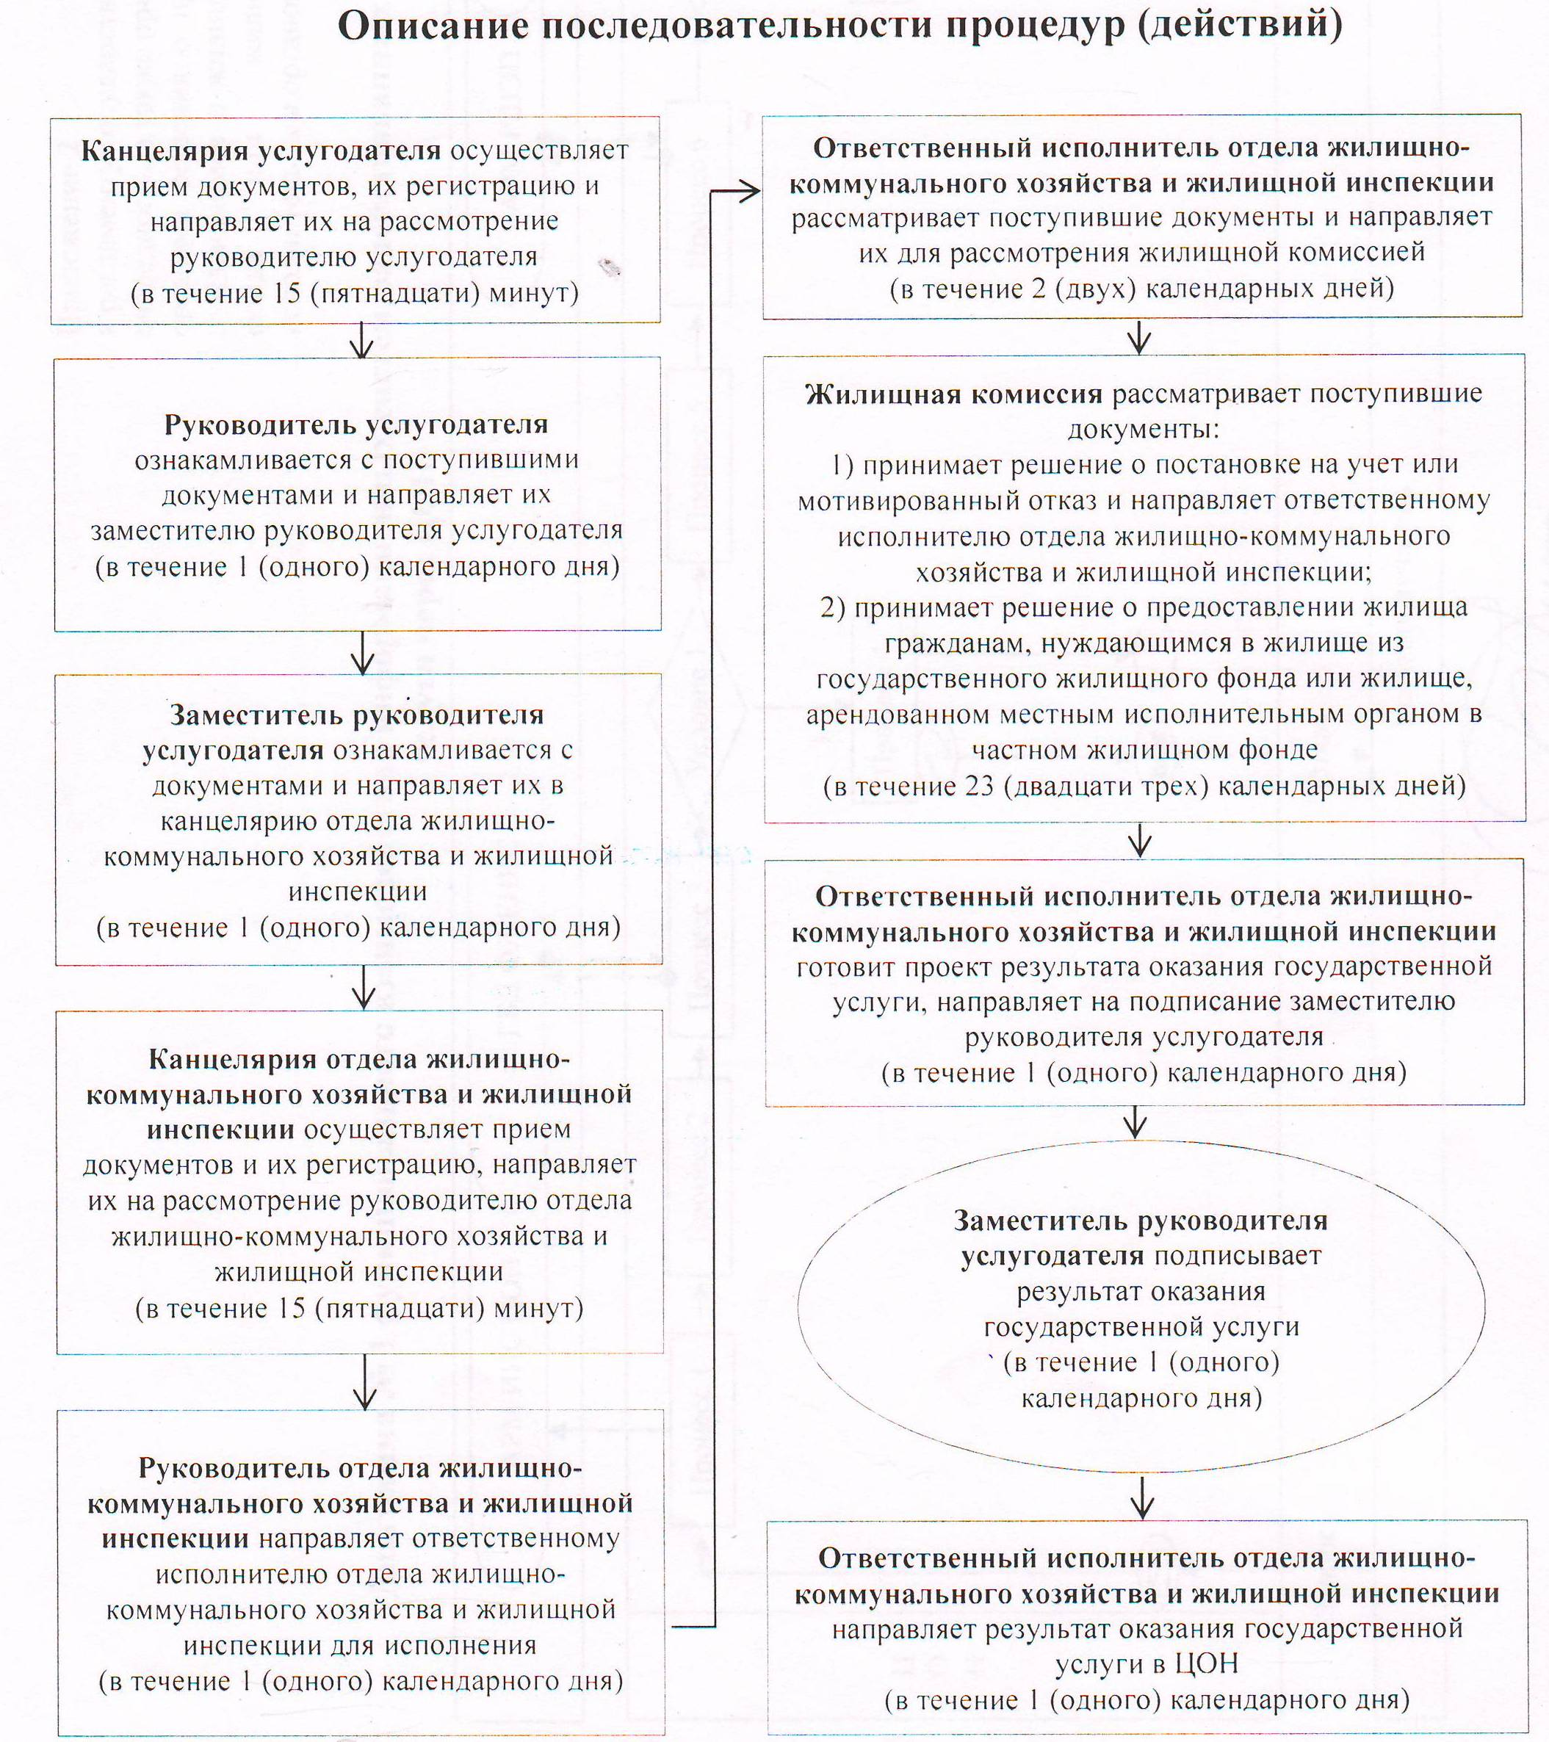

Приложение 2  
к регламенту государственной услуги  
«Постановка на учет и очередность,  
а также принятие местными исполнительными  
органами решения о предоставлении жилища  
гражданам, нуждающимся в жилище из  
государственного жилищного фонда или жилище,  
арендованном местным исполнительным  
органом в частном жилищном фонде»  
 

**Диаграмма № 1 функционального взаимодействия информационных систем, задействованных в оказании государственной услуги через ЦОН**

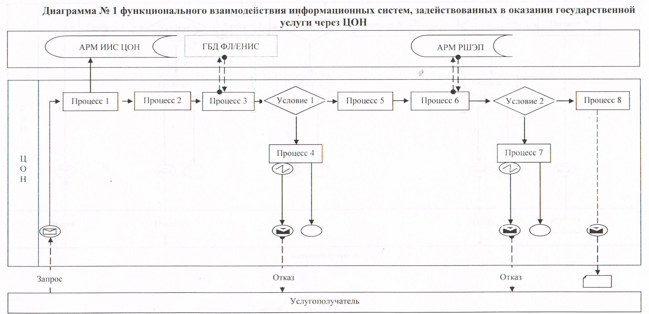

**Диаграмма № 2 функционального взаимодействия информационных систем, задействованных в оказании государственной услуги через ПЭП**

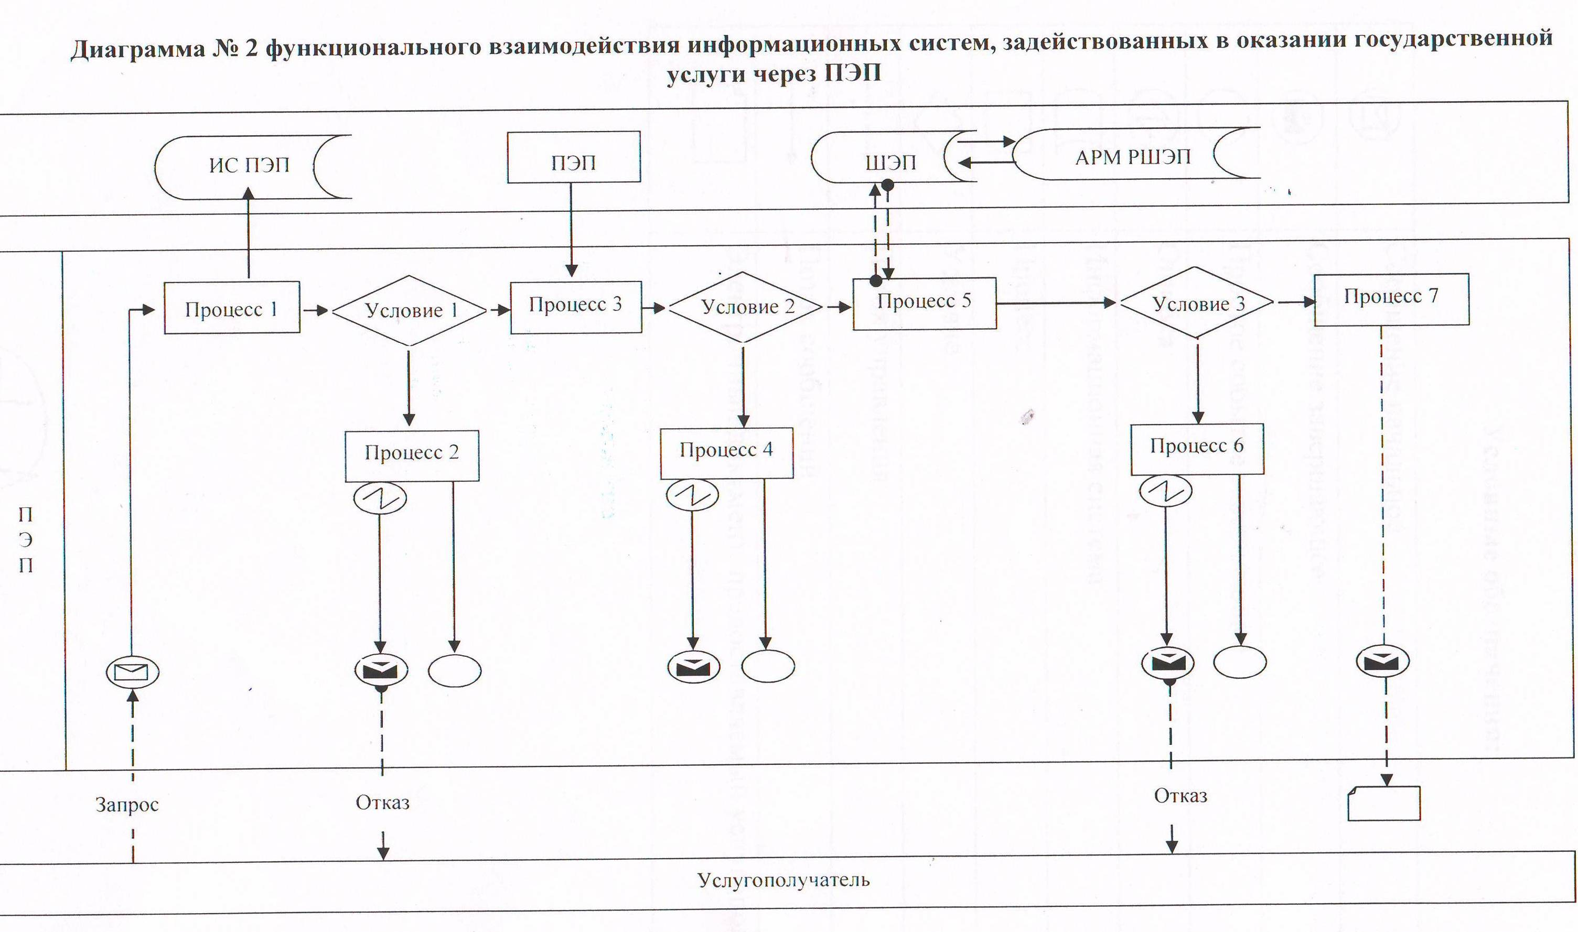

**Условные обозначения:**

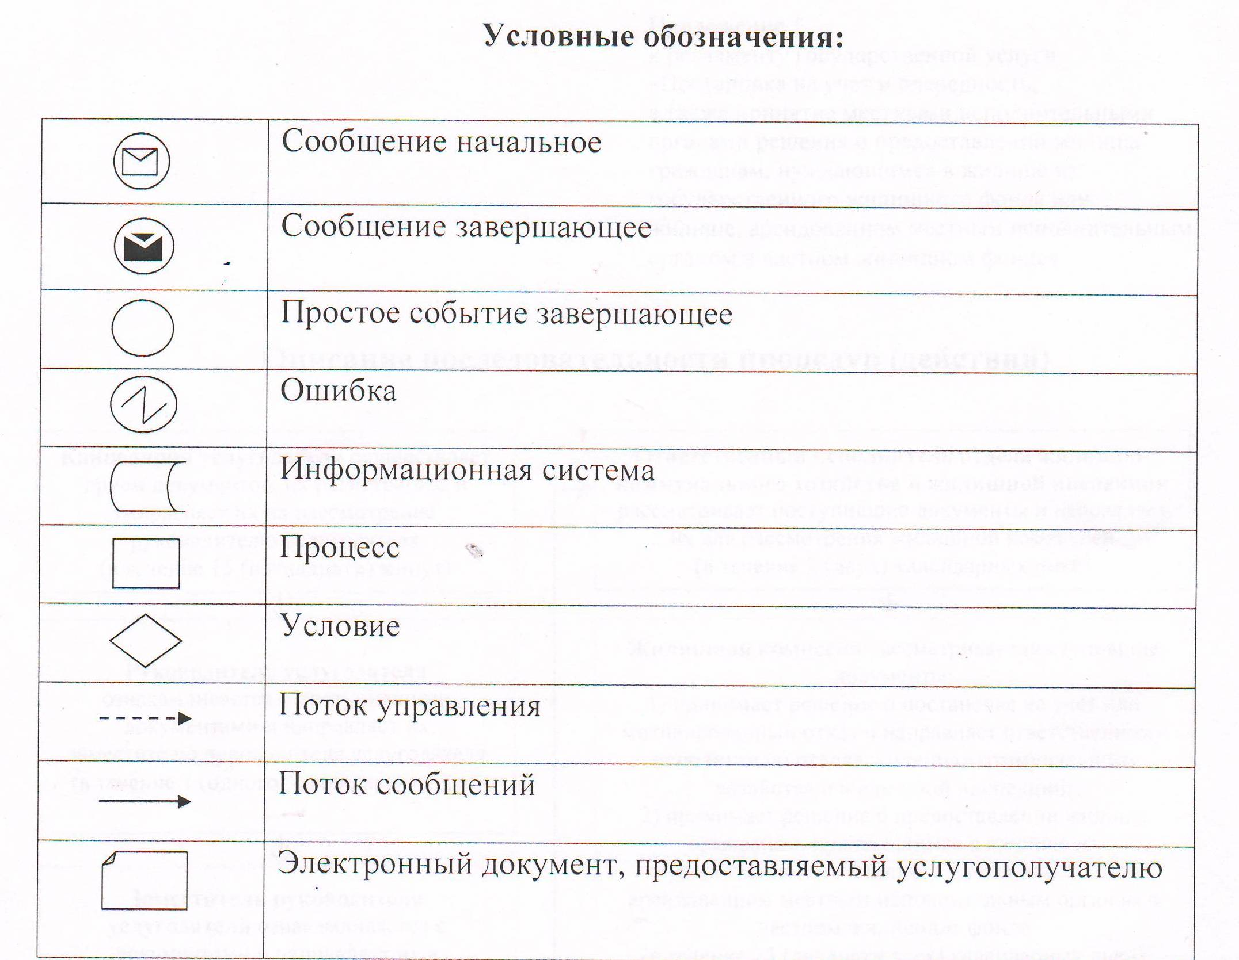  
 

© 2012. РГП на ПХВ «Институт законодательства и правовой информации Республики Казахстан» Министерства юстиции Республики Казахстан